"Selino" VK Neustadt e.V.
Chemnitzerstraße 2
67433 Neustadt

Selino -Völkerverständigung-und Kulturförderverein e.V.
Mitglieder-Information Nr.2/2017 vom 1.April 2017
Die Selino-Mitglieder-Information en sind interne Rundschreiben. Veröffentlichungen von Passagen daraus sind nur nach schriftlicher Zustimmung des Vorstandes erlaubt.
Liebe Mitglieder,
wie bereits angekündigt, findet die Jahreshauptversammlung statt
am Donnerstag , dem 01.Juni 2017 um 19:00 Uhr,
im Konzertsaal der JUPHI.
Tagesordnung:
1. Begrüßung
2.Bericht des Vorsitzenden über das abgelaufene Geschäftsjahr
3.Vorstandswahlen
4.Haushaltsplan für das laufende Geschäftsjahr
5.Beschluss über die Satzungsänderung
6. Verschiedenes
7.Termin der nächsten Mitgliederversammlung
Als Anhang erhalten Sie den jüngsten Entwurf der neuen Satzung, in den alle Änderungsvorschläge aus dem Kreis der Mitglieder eingearbeitet sind.
Der Vorstand hat den Entwurf beraten und er empfiehlt der Mitgliederversammlung, diese Fassung zu beschließen.
Wenn Sie dazu noch weitere Änderungswünsche haben, mailen Sie bitte bis zum 27.05.2017 an Selino@mail.de
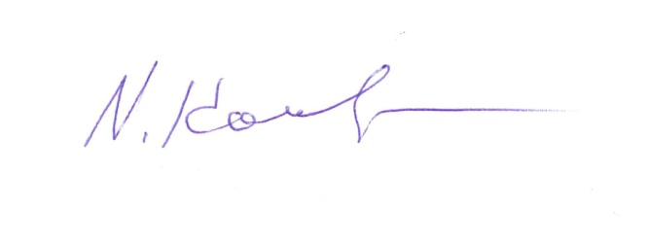
Herzliche Grüße
Erste Vorsitzende
Natalja Komerloh

